Kimova hra
Pracovní list rozstřihněte podle linky na dvě poloviny. První část si s dítětem projděte a pojmenujte všechny obrázky - klíč, sluníčko, kniha, miminko, lístek (jetel). Pak ji dejte dítěti k zapamatování. Po chvíli před něj položte druhou část.
Pamatuješ si obrázky, které jsme si říkali? Najdeš je mezi těmito? Kde jsou (klíč je nad panenkou, atd.)?
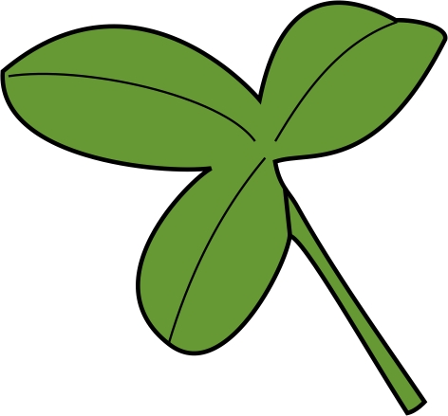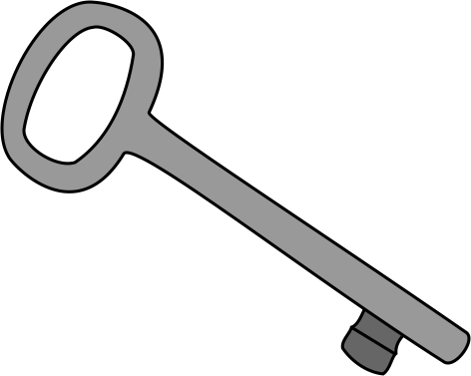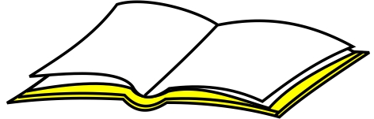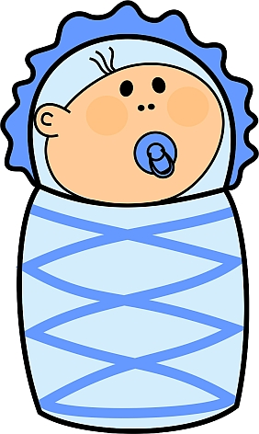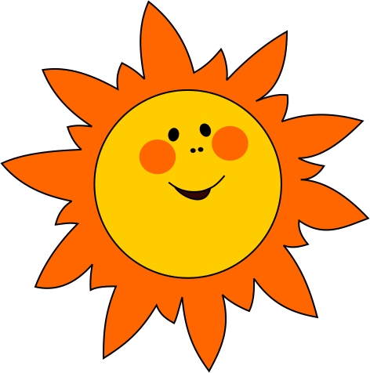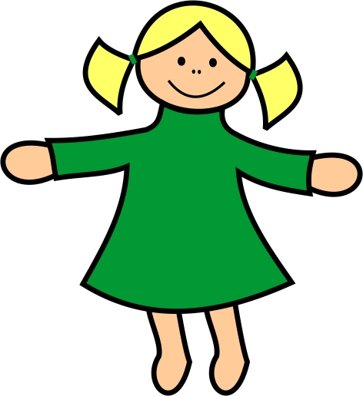 | 

